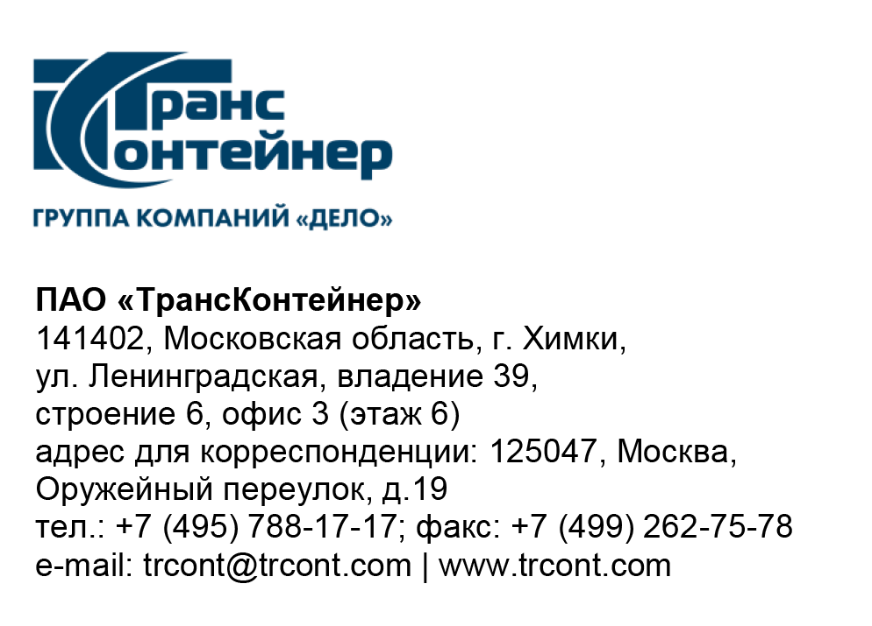

04.12.2023 № _______ б/н .

на № от

ПАО «ТрансКонтейнер» информирует о внесении изменений в документацию о закупке открытого запроса предложений в электронной форме № ЗПэ-ЦКПКЗ-23-0039 по предмету закупки «Поставка 80-футовых вагонов-платформ для перевозки крупнотоннажных контейнеров» (Запрос предложений)

- В документации о закупке Запроса предложений:
1.1. Пункт 7 раздела 5 «Информационная карта» документации о закупке изложить в следующей редакции:
«
7. | Место, дата и время начала и окончания срока подачи Заявок, открытия доступа к Заявкам | Заявки принимаются через ЭТП, информация по которой указана в пункте 4 Информационной карты с даты опубликования Запроса предложений и до «08» декабря 2023 г. 14 часов 00 минут местного времени. Открытие доступа к Заявкам состоится автоматически в Программно-аппаратном средстве ЭТП в момент окончания срока для подачи Заявок.
»
Далее по тексту…

Заместитель председателя Конкурсной комиссии

аппарата управления ПАО «ТрансКонтейнер» И.А. Ткач

